【8月30日江津湖花火大会後清掃・集合場所と清掃場所】
肥後東ライオンズクラブ及び、ライオンズクラブ関係者
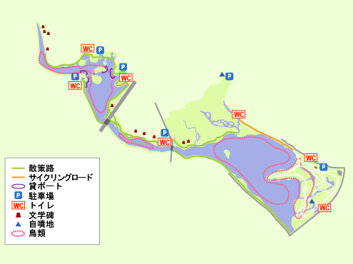
LC関係者
清掃場所
集合場所
朝7時

